TRƯỜNG ĐẠI HỌC HÀNG HẢI VIỆT NAM
KHOA CÔNG NGHỆ THÔNG TIN
-----***-----



BÁO CÁO BÀI TẬP LỚN
HỌC PHẦN “LẬP TRÌNH HƯỚNG ĐỐI TƯỢNG”

Đề tài:
XÂY DỰNG CHƯƠNG TRÌNH QUẢN LÝ DANH SÁCH SINH VIÊN

GVHD: ThS. Nguyễn Hạnh Phúc
Sinh viên thực hiện: Đồng Xuân Việt
Đàm Quang Hà
Hải Phòng, tháng 11 năm 2017
TRƯỜNG ĐẠI HỌC HÀNG HẢI VIỆT NAM
KHOA CÔNG NGHỆ THÔNG TIN
BỘ MÔN KHOA HỌC MÁY TÍNH
-----***-----
BÀI TẬP LỚN
HỌC PHẦN: LẬP TRÌNH HƯỚNG ĐỐI TƯỢNG
Mã đề tài: 11

- Tên đề tài
Xây dựng chương trình quản lý danh sách sinh viên
- Mục đích
Sử dụng danh sách liên kết đơn để xây dựng chương trình quản lý danh sách sinh viên
- Công việc cần thực hiện
- Xây dựng chương trình quản lý danh sách sinh viên thực hiện các công việc sau:
  - Add (student, p): Bổ sung thêm một sinh viên student vào một vị trí p bất kỳ trong danh sách (phần tử đầu tiên có vị trí là 1, và với p=0 tức là bổ sung vào cuối danh sách; Không cho phép 2 sinh viên có cùng MSSV trong danh sách).
  - Remove (mssv): Loại bỏ một sinh viên với MSSV mssv cho trước.
  - Remove (p): Loại bỏ sinh viên ở vị trí thứ p bất kỳ trong danh sách (phần tử đầu tiên có vị trí là 1).
  - Search(s): Tìm một sinh viên theo MSSV hoặc theo tên (với một thông tin s vào thì trước tiên tìm sinh viên có MSSV = s, nếu không thấy thì tìm sinh viên có Họ tên = s.
  - Print (): In ra nội dung danh sách sinh viên.
  - Save (filename): Lưu nội dung của danh sách sinh viên ra một tệp có tên filename.
  - Load (filename): load nội dung danh sách từ một tệp có tên filename.
  - Sort (type): sắp xếp danh sách theo MSSV (nếu type=ID) hoặc theo Họ tên (nếu type=NAME).
- Làm báo cáo bài tập lớn
- Bảo vệ bài tập lớn
- Yêu cầu
- Kết quả làm bài tập lớn: Báo cáo bài tập lớn
- Báo cáo bài tập lớn phải được trình bày theo mẫu quy định (kèm theo), báo cáo có thể kết xuất thành tệp định dạng PDF và nộp qua email (không bắt buộc phải in ấn)
- Hạn nộp báo cáo bài tập lớn: 11/11/2016
- Tài liệu tham khảo
Bài giảng Lập trình hướng đối tượng – Th.S Nguyễn Hạnh Phúc – Trường Đại học Hàng hải Việt Nam.

Hải Phòng, ngày 11 tháng 11 năm 2016
NGƯỜI HƯỚNG DẪN

Th.S Nguyễn Hạnh Phúc

MỤC LỤC
DANH MỤC CÁC HÌNH VẼ, BẢNG BIỂU ii
DANH MỤC CÁC TỪ VIẾT TẮT iii
GIỚI THIỆU 1
CHƯƠNG 1: CƠ SỞ LÝ THUYẾT 2
1.1 TỔNG QUAN VỀ NGÔN NGỮ LẬP TRÌNH HƯỚNG ĐỐI TƯỢNG 2
1.2 LỚP VÀ ĐỐI TƯỢNG 3
1.3 DANH SÁCH LIÊN KẾT 3
CHƯƠNG 2: XÂY DỰNG CHƯƠNG TRÌNH QUẢN LÝ SINH VIÊN 6
2.1. CÁC HÀM THÀNH PHẦN QUAN TRỌNG 6
2.2. KẾT QUẢ SAU KHI CHẠY CHƯƠNG TRÌNH 17
KẾT LUẬN 21
TÀI LIỆU THAM KHẢO 23

DANH MỤC CÁC HÌNH VẼ, BẢNG BIỂU
Hình vẽ | Trang
Hình 1.1. Mô hình tương tác giữa các đối tượng với nhau bằng cách gửi thông điệp | 2
Hình 1.2. Mô hình danh sách liên kết đơn | 5

DANH MỤC CÁC TỪ VIẾT TẮT
Từ | Ý nghĩa
OOP | Object Oriented Progamming

GIỚI THIỆU
1, Tính ứng dụng của chương trình quản lý danh sách sinh viên
Việc xây dựng 1 chương trình quản lý danh sách sinh viên có rất nhiều ứng dụng trong thực tế hiện nay. Nếu lúc trước việc lưu trữ chủ yếu được tiến hành bởi phương pháp thủ công thì giờ đây công việc đó hoàn toàn có thể được thay thế bởi 1 chiếc máy tính. Điều này sẽ thuận lợi hơn rất nhiều so với việc cách lưu trữ trước kia, những công việc tìm kiếm sẽ dễ dàng hơn rất nhiều, thuận tiện cho việc bổ sung thông tin sinh viên và quản lý danh sách sinh viên một cách có tổ chức.
2, Phương pháp nghiên cứu
Nhằm xây dựng một chương trình quản lý danh sách sinh viên một cách vừa hiệu quả, vừa ít tốn kém thì cần phải tập trung nghiên cứu các các vấn đề sau:
+ Vấn đề sử dụng danh sách liên kết đơn để xây dựng chương trình quản lý danh sách sinh viên.
+ Xây dựng chương trình trên theo phương pháp hướng đối tượng.
+ Nghiên cứu, sử dụng ngôn ngữ lập trình C++ và công cụ lập trình DevCpp để tiến hành xây dựng chương trình theo đúng yêu cầu.
3, Kết quả đạt được
Bước đầu đã xây dựng được một chương trình quản lý danh sách sinh viên bằng cách sử dụng danh sách liên kết đơn.
Chỉ ra được những thuận lợi cũng như khó khăn khi sử dụng danh sách liên kết đơn thay vì sử dụng mảng tĩnh để xây dựng chương trình.
Chương trình được xây dựng bằng phương pháp hướng đối tượng và được lập trình trên công cụ Devcpp 5.11
Ngày này, do sự phát triển của khoa học kỹ thuật, các ngôn ngữ lập trình cũng như các công cụ lập trình mới đang ngày càng được ra đời nhiều hơn, chính vì thế việc xây dựng chương trình quản lý danh sách sinh viên trên các ngôn ngữ và công cụ mới này chắc chắn sẽ hiệu quả hơn rất nhiều. Tuy nhiên khó có thể phủ nhận việc sử dụng danh sách liên kết đơn vào việc quản lý danh sách sinh viên là khá hiệu quả và ít tốn kém chi phí so với các ngôn ngữ bậc cao khác.

CHƯƠNG 1: CƠ SỞ LÝ THUYẾT

TỔNG QUAN VỀ NGÔN NGỮ LẬP TRÌNH HƯỚNG ĐỐI TƯỢNG
- Trong lập trình hướng đối tượng, mỗi chương trình sẽ có một số các đối tượng (object) có thể tương tác với nhau, những đối tượng này thuộc các lớp khác nhau và mỗi đối tượng tự quản lý các dữ liệu riêng của chúng.
PROGRAM
Object 1 data
Object 3 data

Object 2 data

Object 4 data

Hình 1.1: Các đối tượng tương tác với nhau bằng cách gửi thông điệp
- Chương trình chính sẽ bao gồm một số đối tượng là thể hiện của các lớp, các đối tượng này tương tác với nhau để thực hiện các chức năng của chương trình
- Các lớp trong lập trình hướng đối tượng có thể được xem như là một kiểu dữ liệu người dùng tự định nghĩa trong các chương trình có cấu trúc cùng với việc tích hợp các toán tử và dữ liệu trên các kiểu dữ liệu tự định nghĩa đó.
- Các ưu điểm của lập trình hướng đối tượng:
  - Giải quyết được nhiều nhược điểm tồn tại trong lập trình có cấu trúc, xảy ra ít lỗi hơn đồng thời việc khắc phục lỗi cũng dễ dàng hơn rất nhiều. Đây được xem là ưu điểm lớn nhất của lập trình hướng đối tượng.
  - Việc thay đổi các cài đặt chi tiết bên dưới trong lập trình hướng đối tượng không làm ảnh hướng tới các phần khác của chương trình do đó việc mở rộng một chương trình sẽ dễ hàng được thực hiện đồng thời cũng làm giảm thời gian cần thiết để phát triển phân mềm.
  - Với khái niệm kế thừa trong lập trình hướng đối tượng, các lập trình viên có thể xây dựng các chương trình từ các phần mềm sẵn có.
  - Một được trình OOP được viết trên một hệ thống nền có thể chạy trên nhiều hệ thống nền khác nhau.
  - Các hệ thống xây dựng bằng OOP có hiệu năng cao.

LỚP VÀ ĐỐI TƯỢNG

LỚP
- Trong một chương trình hướng đối tượng sẽ bao gồm các đối tượng, các đối tượng này là đại diện cho các đối tượng trong thực tế. Có thể coi khái niệm đối tượng trong lập trình hướng đối tượng chính là các kiểu dữ liệu trong các ngôn ngữ lập trình có cấu trúc.
- Mỗi một đối tượng có các dữ liệu riêng của chúng, được gọi là các thành phần dữ liệu (data member). Các toán tử thao tác trên các dữ liệu này được gọi là các hàm thành phần (member function).

ĐỐI TƯỢNG
- Mỗi đối tượng là sự thể hiện của một lớp, có thể nói lớp là đại diện cho các đối tượng có các hàm thành phần (member function) giống nhau và các thành phần dữ liệu (data member) cùng kiểu.
- Lớp là sự trừu tượng hóa của các khái niệm đối tượng, tuy nhiên lớp không phải là một kiểu dữ liệu trừu tượng ADT, nó chỉ là một cài đặt của một đặc tả kiểu dữ liệu trừu tượng ADT.
- Các đối tượng thuộc cùng một lớp có thể chia sẻ dữ liệu dùng chung

DANH SÁCH LIÊN KẾT

GIỚI THIỆU
- Danh sách liên kết (Linked list) là một cấu trúc dữ liệu bao gồm tập hợp các nút (Node) cùng kiểu dữ liệu. Trong đó mỗi nút bao gồm một phần dữ liệu và phần còn lại là liên kết trỏ đến nút kế tiếp trong danh sách.
- Danh sách liên kết có nhiều loại bao gồm: Danh sách liên kết đơn, danh sách liên kết kép, danh sách liên kết vòng…
- Danh sách liên kết là một trong những cấu trúc dữ liệu đơn giản và được sử dụng phổ biến.
- So sánh ưu, nhược điểm của danh sách liên kết và danh sách đặc:
Ưu, nhược điểm | Danh sách đặc | Danh sách liên kết
Phải xác định số phần tử | Có
Bộ nhớ có thể tăng hoặc giảm |  | Có
Thời gian xem và xóa rất nhanh |  | Có
Duyệt danh sách nhanh, truy cập nhanh | Có
Tốn vùng nhớ cho con trỏ Next |  | Có
Lưu trữ dữ liệu lớn |  | Có
Dễ dàng thêm, xóa dữ liệu mà không cần tái cấu trúc |  | Có
Không cho phép truy cập ngẫu nhiên |  | Có

DANH SÁCH LIÊN KẾT ĐƠN
- Danh sách liên kết đơn là danh sách các nút (Node) được liên kết 1 chiều với nhau. Mỗi nút là một bản ghi bao gồm 2 trường:
  - Trường thứ nhất: Chứa dữ liệu của nút.
  - Trường thứ 2: Chứa liên kết tới nút kế tiếp hay chính là địa chỉ của nút kế tiếp.
- Nút đầu tiên của danh sách liên kết đơn được trỏ bởi con trỏ head (được gọi là địa chỉ của danh sách liên kết).
- Nút cuối dùng trong danh sách được trỏ bởi con trỏ tail và trỏ tới NULL.
Head Tail
A1
An
A2
NULL
- …
Hình 2: Mô hình danh sách liên kết đơn

CHƯƠNG 2: XÂY DỰNG CHƯƠNG TRÌNH QUẢN LÝ SINH VIÊN

CÁC HÀM THÀNH PHẦN QUAN TRỌNG

Hàm tạo Class SV
class Node;
class DSSV;
class SV
{
int msv, khoa;
string hoten, ngaysinh, gioitinh, tenlop;
public:
SV()
{
msv=0;
hoten="";
ngaysinh="";
gioitinh="";
tenlop="";
khoa=0;
}
friend class Node;
friend class DSSV;
};

2.1.2. Hàm tạo Class Node
class DSSV;
class Node
{
SV data;
Node*next;
public:
Node(SV dt, Node*next1)
{
data=dt;
next=next1;
}
friend class DSSV;
};

2.1.3. Hàm tạo Class DSSV
class DSSV
{
Node*head;
int dem;
public:
DSSV()
{
dem=0;
head=NULL;
}
~DSSV();
void Input_SV(SV&d);
void Add_Head(SV d);
void Remove_Head();
void Add_Tail(SV d);
void Add_VT(SV d, int vt);
void Remove_VT(int vt);
bool IsExist(int d);
void Remove_MSV(int k);
void Remove_MSVSame(int vt);
void Remove_Same();
int Search_MSV(int mssv);
int Search_Ten(string ten);
int empty()const;
void Printall();
void Save_File();
void Load_File();
void Sort(string type);
};

2.1.4. Hàm thêm phần tử theo vị trí
void DSSV::Add_VT(SV d, int vt)
{
Node*p=head;
int i=1;
if(vt<0||vt>dem+1)
cout<<"VT chen k hop le !";
else if(vt==1)
Add_Head(d);
else if(vt==0)
{
if(IsExist(d.msv)==false)
Add_Tail(d);
}
else
{
Node*q=new Node(d, head);
while(p!=NULL&&i!=vt-1)
{
i++;
p=p->next;
}
q->next=p->next;
p->next=q;
dem++;
}
}

2.1.5. Hàm xóa phần tử theo mã SV
void DSSV::Remove_MSV(int k)
{
Node *p=head;
Node*temp;
if(head==NULL||IsExist(k)==false)
{
cout<<"Khong tim thay !"<<endl;
}
else
{
if(p->data.msv==k)
{
head=p->next;
delete p;
}
else{
while(p!=NULL&&p->data.msv!=k)
{
temp=p;
p=p->next;
}
temp->next=p->next;
delete p;
}
dem--;
}
}

2.1.6. Hàm xóa phần tử tại vị trí bất kỳ
void DSSV::Remove_VT(int vt)
{
Node *p=head;
int i=1;
if (vt<1 || vt>dem)
cout<<"Vi tri xoa khong hop le !"<<endl;
else
{
if (vt==1) Remove_Head();
else
{
while (p != NULL && i != vt-1)
{
p=p->next;
i++;
}
p->next = p->next->next;
dem--;
}
}
}

2.1.7. Hàm xóa các phần tử trùng nhau (đảm bảo danh sách không có 2 sinh viên có cùng mã sinh viên)
void DSSV::Remove_Same()
{
Node*p=head;
Node*q, *t;
while(p!=NULL)
{
t=p;
q=p->next;
while(q!=NULL)
{
if(q->data.msv==p->data.msv)
{
Remove_MSV(p->data.msv);
q=t->next;
}
else
{
t=q;
q=q->next;
}
}
p=p->next;
}
}

2.1.8. Hàm tìm kiếm sinh viên theo mã sinh viên
int DSSV::Search_MSV(int mssv)
{
Node*p=head;
int i=1;
while(p!=NULL&&p->data.msv!=mssv)
{
p=p->next;
i++;
}
if(p!=NULL)
return i;
else
return 0;
}

2.1.9. Hàm tìm kiếm sinh viên theo tên
int DSSV::Search_Ten(string ten_tk)
{

Node*p=head;
int i=1;
while(p!=NULL&&p->data.hoten!=ten_tk)
{
p=p->next;
i++;
}
if(p!=NULL)
return i;
else
return 0;
}

2.1.10. Hàm in danh sách sinh viên
void DSSV::Printall()
{
cout<<"\nSo SV trong DS: "<<dem<<endl;
for(Node*p=head;p!=NULL;p=p->next)
{
cout<<"MSV: "<<p->data.msv<<endl
<<"Ho Ten: "<<p->data.hoten<<endl
<<"Ngay Sinh: "<<p->data.ngaysinh<<endl
<<"Gioi Tinh: "<<p->data.gioitinh<<endl
<<"Ten Lop: "<<p->data.tenlop<<endl
<<"Khoa: "<<p->data.khoa<<endl<<endl;
}
}

2.1.11. Hàm lưu dữ liệu ra file
void DSSV::Save_File()
{
Node*p=head;
ofstream fout1("sinhvien.txt");
fout1<<dem<<endl;
for(p;p!=NULL;p=p->next)
{
fout1<<p->data.msv<<endl
<<p->data.hoten<<endl
<<p->data.ngaysinh<<endl
<<p->data.gioitinh<<endl
<<p->data.tenlop<<endl
<<p->data.khoa<<endl;
}
fout1.close();
}

2.1.12. Hàm đọc dữ liệu từ file
void DSSV::Load_File()
{
Node*p=head;
ifstream fin1("sinhvien.txt");
fin1>>dem;
cout<<"\nSo SV trong DS: "<<dem<<endl;
for(p;p!=NULL;p=p->next)
{
fin1>>p->data.msv;
cout<<"MSV: "<<p->data.msv<<endl;
fin1.ignore();
getline(fin1, p->data.hoten);
cout<<"Ho Ten: "<<p->data.hoten<<endl;
getline(fin1,p->data.ngaysinh);
cout<<"Ngay Sinh: "<<p->data.ngaysinh<<endl;
getline(fin1,p->data.gioitinh);
cout<<"Gioi Tinh: "<<p->data.gioitinh<<endl;
getline(fin1,p->data.tenlop);
cout<<"Ten Lop: "<<p->data.tenlop<<endl;
fin1>>p->data.khoa;
cout<<"Khoa: "<<p->data.khoa<<endl<<endl;
}
fin1.close();
}

2.1.13. Hàm sắp xếp danh sách theo kiểu sắp xếp
void DSSV::Sort(string type)
{
Node*p=head, *q;
for(p;p->next!=NULL;p=p->next)
for(q=p->next;q!=NULL;q=q->next)
{
if((type=="ID"||type=="id")&&p->data.msv>q->data.msv)
{
SV temp=p->data;
p->data=q->data;
q->data=temp;
}
else if((type=="NAME"||type=="name")&&
p->data.hoten>q->data.hoten)
{
SV temp=p->data;
p->data=q->data;
q->data=temp;
}
}
}

KẾT QUẢ SAU KHI CHẠY CHƯƠNG TRÌNH
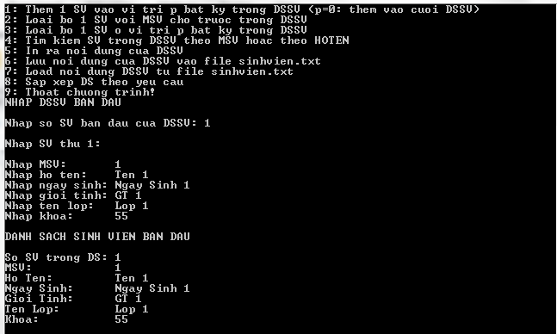
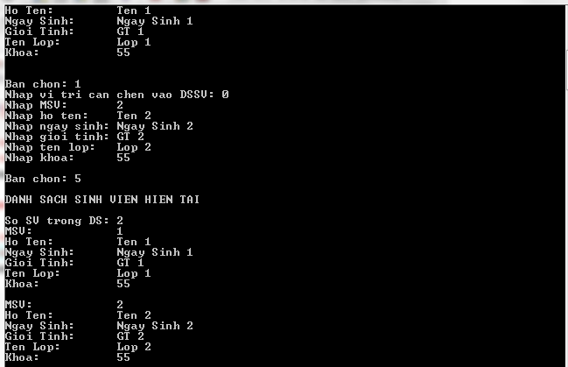
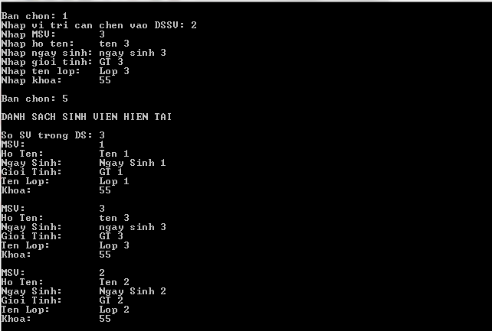
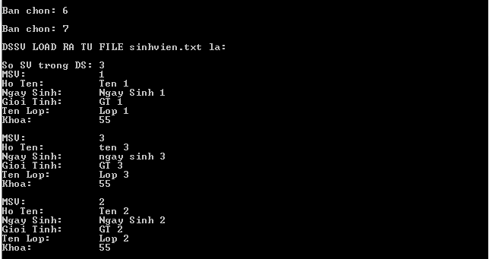
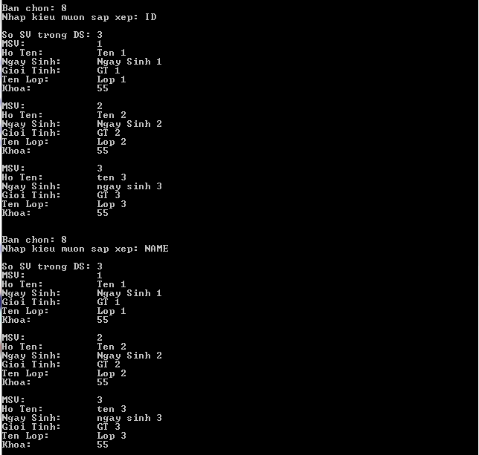
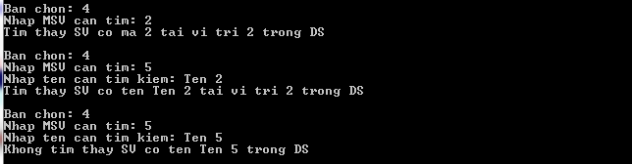
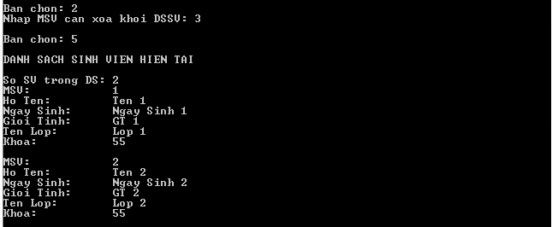
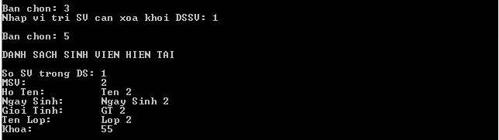

KẾT LUẬN
- Việc xây dựng một chương trình quản lý danh sách sinh viên bằng cách sử dụng danh sách liên kết đơn là một phương pháp khá hiệu quả và ít tốt kém.
- Sử dụng danh sách liên kết đơn cho phép tận dụng tối đa bộ nhớ để lưu trữ dữ liệu, đó là điều mà một danh sách đặc không thể làm được.
- Ngoài danh sách liên kết thì cũng có thể sử dụng các cấu trúc dữ liệu khác để tiến hành xây dựng chương trình quản lý sinh viên như trên.

TÀI LIỆU THAM KHẢO
Bài giảng Lập trình hướng đối tượng – Th.S Nguyễn Hạnh Phúc – Trường Đại học Hàng hải Việt Nam.

TÀI LIỆU THAM KHẢO
Bài giảng Lập trình hướng đối tượng –ThS. Nguyễn Hạnh Phúc – Trường đại học Hàng hải Việt Nam

